Mục lục

DANH MỤC HÌNH ẢNH 2

Bài 1 : Phân biệt NRZ-L và NRZI? 3

Bài 2 : Phân tích ưu nhược điểm của B8ZS và HDB3 4

Bài 3 : Mô hình mô phỏng bộ điều chế ASK 5

Bài 4 : Mô hình mô phỏng bộ điều chế QPSK 7

Bài 5 : Kết hợp mô hình bộ điều chế QPSK và QAM 9

DANH MỤC HÌNH ẢNH

*Hình 1: Phân biệt NRZ-L và NRZI* 3

Hình 2: B8ZS 4

Hình 3: HDB3 4

Hình 4: Mô hình mô phỏng ASK 5

Hình 5: Thông tin khối Sine Wave 5

Hình 6: Kết quả thu được ASK 6

Hình 7: Sơ đồ mô phỏng điều chế QPSK 7

Hình 8: Set Sine Wave1 có Tần số góc F = 2pi (rad/s) và Biên độ A = 1 7

Hình 9: Sine Wave 2 có Tần số góc F = 2pi (rad/s) và Biên độ A = 1 8

Hình 10: Set Sine Wave 3 có Tần số góc F = 2pi (rad/s) và Biên độ A = 1 8

Hình 11: Sine Wave 4 có Tần số góc F = 2pi (rad/s) và Biên độ A = 1 9

Hình 12: Kết quả thu được 9

Hình 13:Set Sin Wave 10

Hình 14: Set random number 11

Hình 15:Kết Quả 12

# : Phân biệt NRZ-L và NRZI?

1. NRZ-L

Có 2 mức điện áp khác nhau là bit 1 và bit 0

Điện áp không thay đổi (không có transition) khi không có sự thay đổi tín hiệu

Điện áp thay đổi (có transition) khi có tự thay đổi tín hiệu (từ 0 $→$ 1 hoặc từ 1 $→$ 0)

Thông thường có mức điện áp âm và mức điện áp dương

* Bit 0 điện áp dương và bit 1 điện áp âm và ngược lại

1. NRZI

Nonreturn to zero Inverted với các bit 1

Dữ liệu được mã hóa căn cứ vào việc có hay không sự thay đổi tin hiệu ở đầu thời khoảng bit

Bit 1: được mã hóa bằng sự thay đổi điện áp (có transition)

Bit 0: được mã hóa bằng không có sự thay đổi điện áp (không có transition)

* Bit 0 không thay đổi mức điện áp
* Bit 1 chuyển từ điện áp dương sang điện áp âm và ngược lại

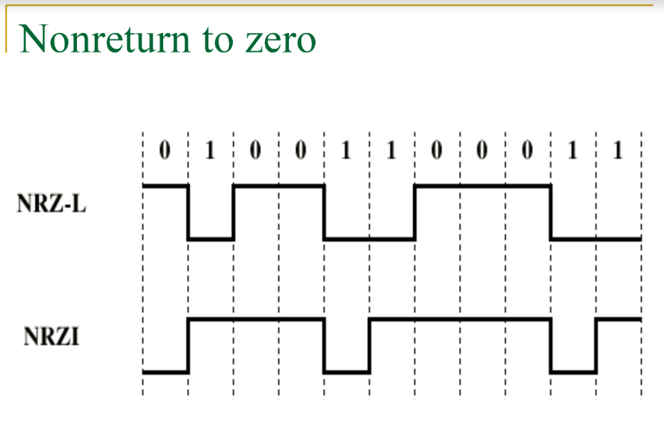

*Hình 1: Phân biệt NRZ-L và NRZI*

# : Phân tích ưu nhược điểm của B8ZS và HDB3

1. B8ZS

+ Ưu điểm:

Tránh trường hợp quá nhiều bit số 0 liên tục làm bên nhận hiểu lầm đã kết thúc truyền tin.

Khó có thể xuất hiện với tác động bởi nhiễu

Triệt tiêu thành phần DC của tín hiệu

Giải quyết được bài toán đồng bộ

+ Nhược điểm:

Mã hóa và giải mã phức tạp

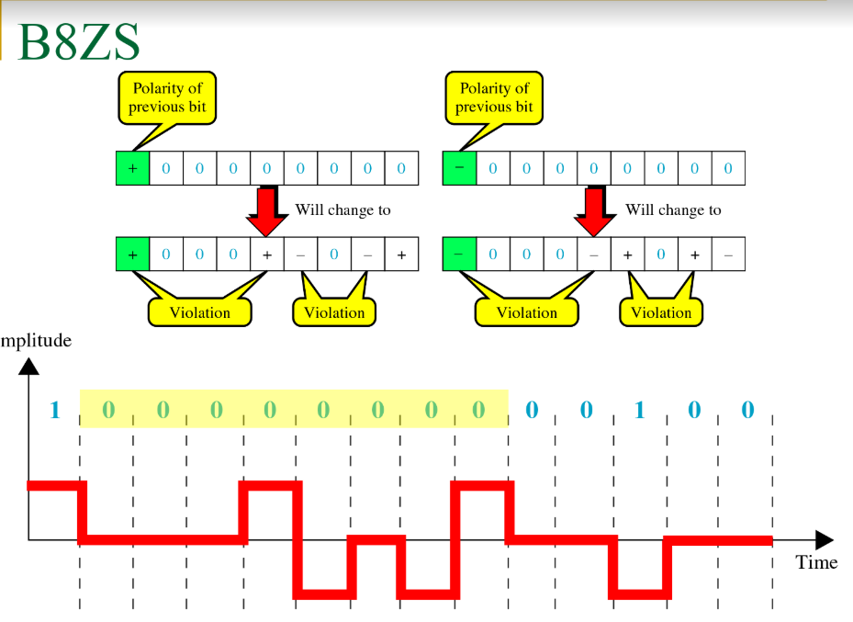

Hình 2: B8ZS

1. HDB3

+Ưu điểm:

Đồng bộ tốt các bit 1 liên tiếp

Thành phần DC bằng 0

+ Nhược điểm:

Mã hóa và giải mã phức tạp

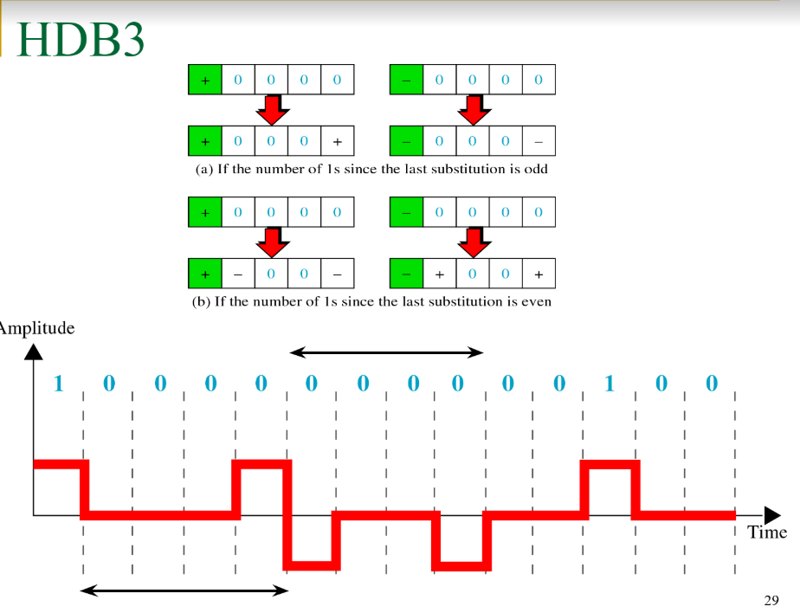

Hình 3: HDB3

# : Mô hình mô phỏng bộ điều chế ASK

Thực hiện mô hình mô phỏng bộ điều chế ASK với mức tín hiệu của bit 0 = 0.5, bit 1= 2 :

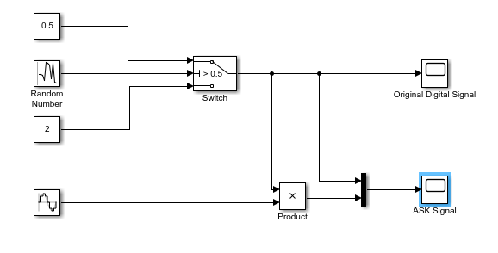

Hình 4: Mô hình mô phỏng ASK

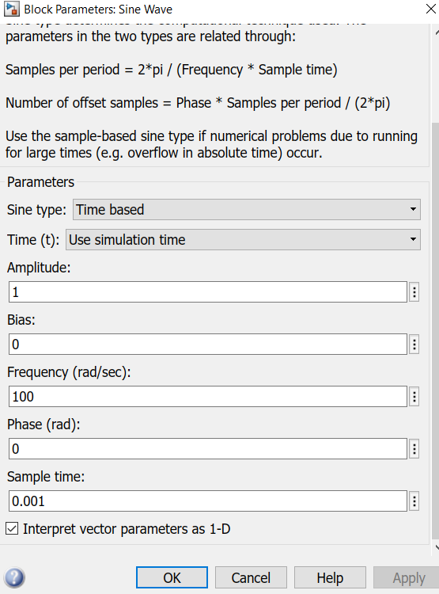

Hình 5: Thông tin khối Sine Wave

Kết quả thu được của ASK Signal :

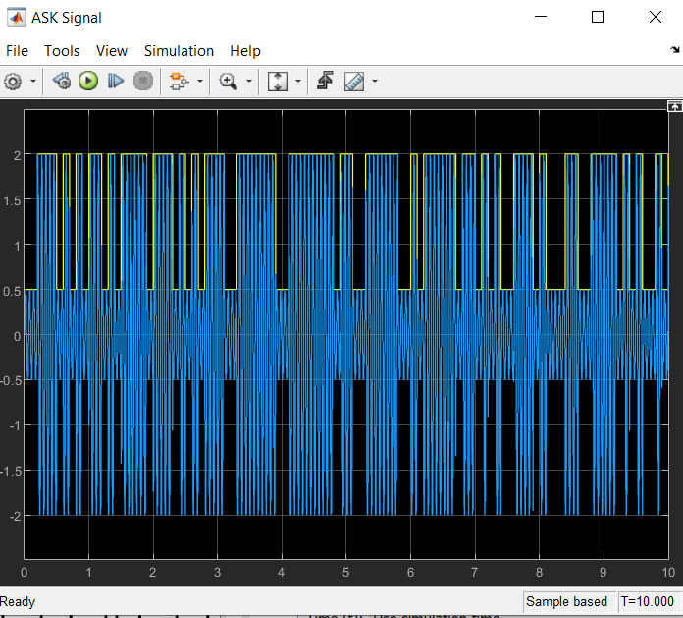

Hình 6: Kết quả thu được ASK

# : Mô hình mô phỏng bộ điều chế QPSK

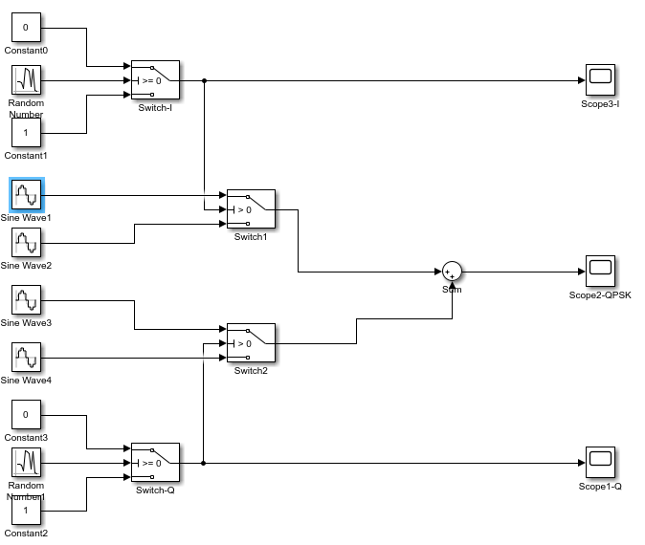Thực hiện mô hình mô phỏng bộ điều chế QPSK sao cho giản đồ hình sao có các bit như sau: bit 00, pha 0o; bit 01, pha 90o; bit 11, pha 180o; bit 10, pha 270o

Hình 7: Sơ đồ mô phỏng điều chế QPSK

|  |  |
| --- | --- |
| Dibit | Pharse |
| 00 | 0o |
| 01 | 90o |
| 10 | 270o |
| 11 | 180o |

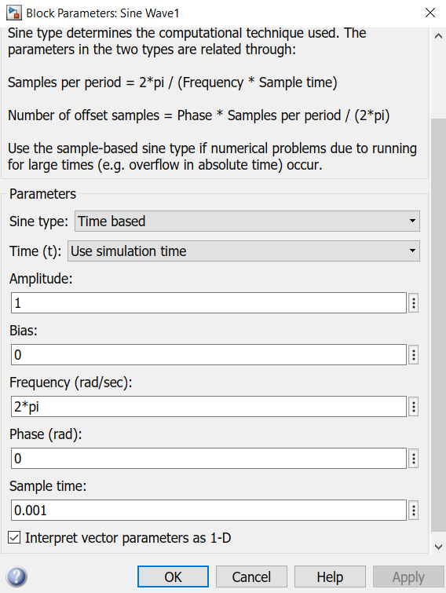

Hình 8: Set Sine Wave1 có Tần số góc F = 2pi (rad/s) và Biên độ A = 1

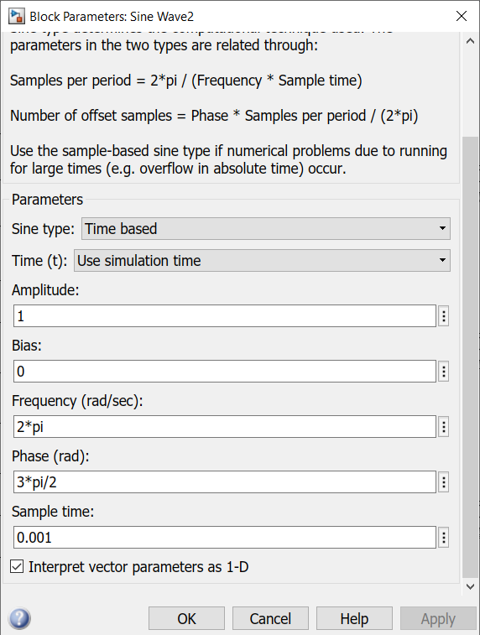

Hình 9: Sine Wave 2 có Tần số góc F = 2pi (rad/s) và Biên độ A = 1

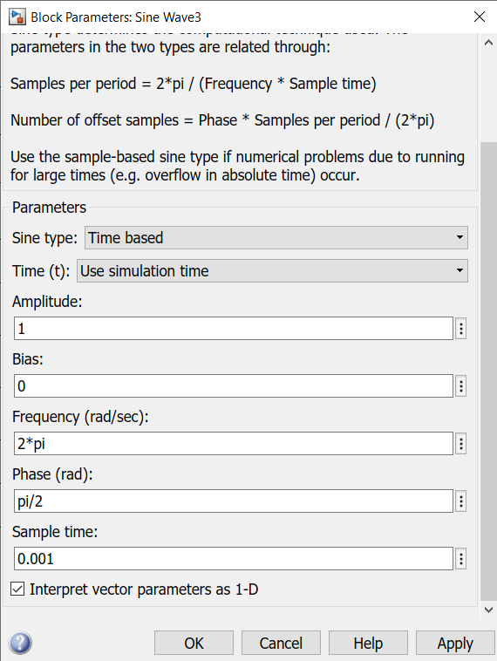

Hình 10: Set Sine Wave 3 có Tần số góc F = 2pi (rad/s) và Biên độ A = 1

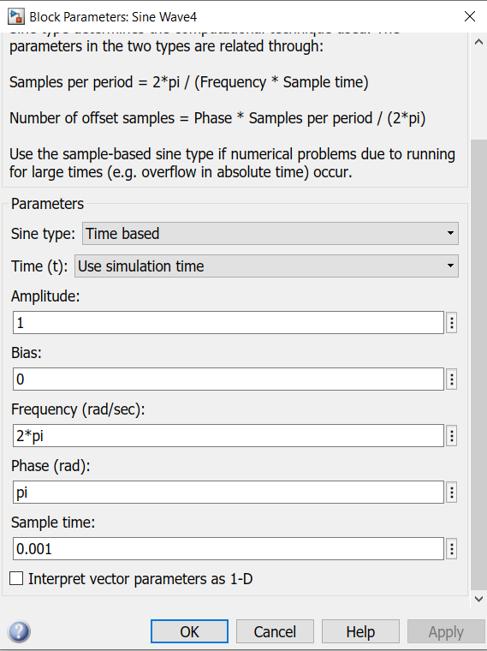

Hình 11: Sine Wave 4 có Tần số góc F = 2pi (rad/s) và Biên độ A = 1

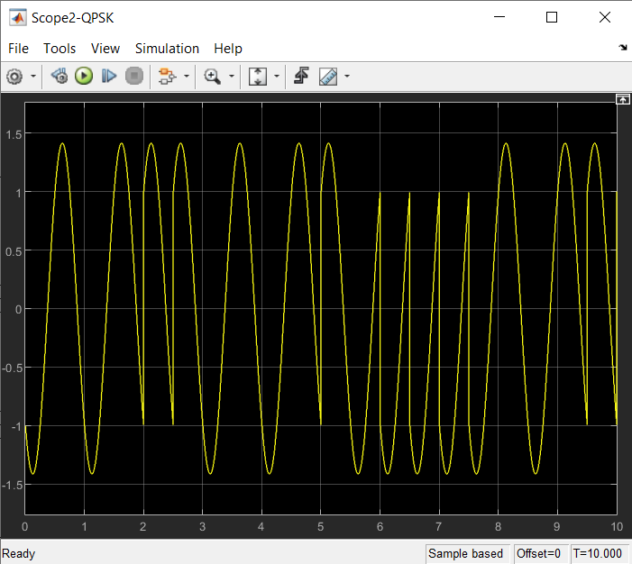

Hình 12: Kết quả thu được

# : Kết hợp mô hình bộ điều chế QPSK và QAM

QAM 3 bit = QPSK là mỗi tín hiệu 2 bit +ASK là mỗi tín hiệu 1 bit

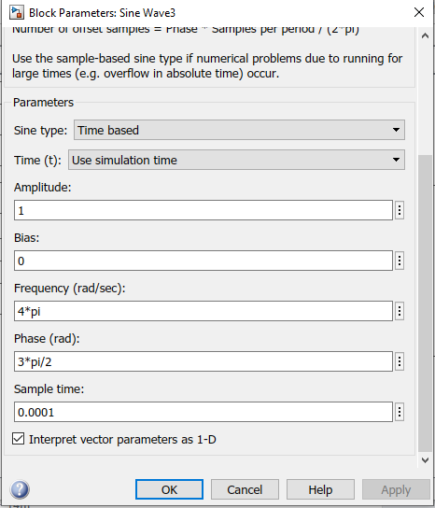

Hình 13:Set Sin Wave

- Để tất cả các sóng có chung biên độ = 1 , tần số gốc = $4π$

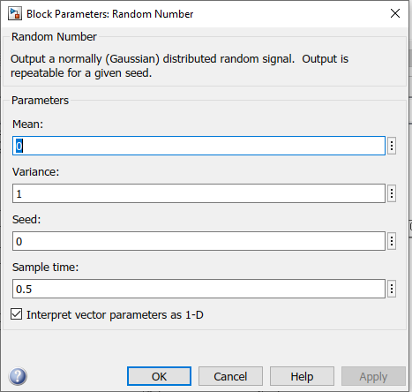

Hình 14: Set random number

- Để tất cả các random number có chung sample time = 0.5

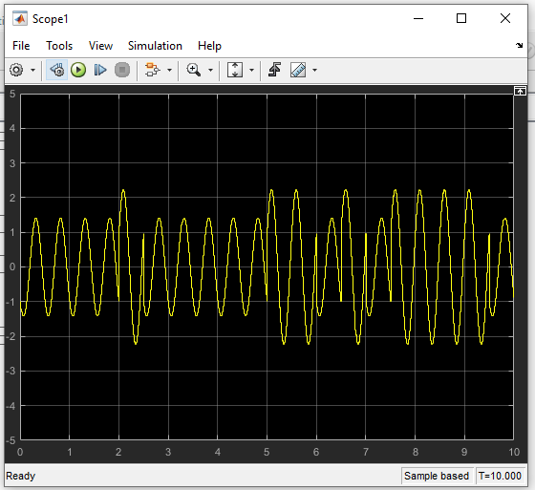

Hình 15:Kết Quả